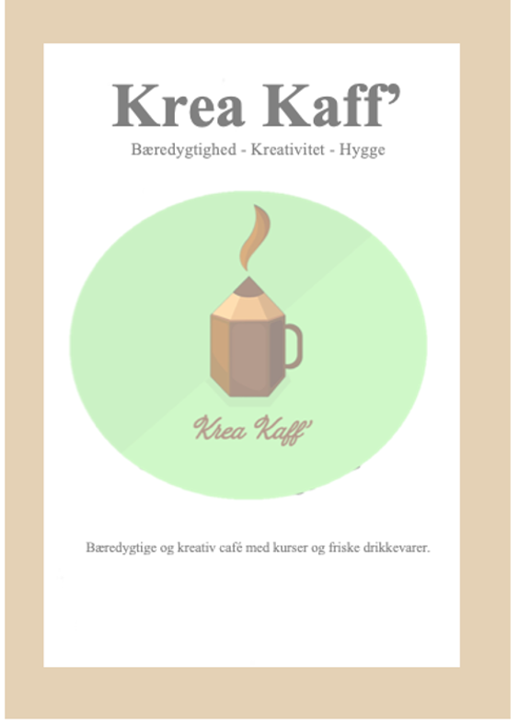

**Introduktion**

Vores virksomhed vil være en kreativ café, som hedder Krea Kaff. Den vil dække behovet for kreativitet og skabelse.

Ideen fandt vi frem til, ved at kigge på de tendenser vi ser nu og her. På den måde kom vi frem til at både bæredygtighed, kreativitet og caféer trender. Vores kreative caféer vil bestå af skabelse af f.eks. keramik, perler, kosmetikprodukter og rengøringsprodukter, hvor man selv har mulighed for at udfolde sin kreativitet og lære, samtidig med at man kan få noget lækkert at drikke og spise.

I caféen vil der kunne købes friske drikkevare, kaffe, let frokost (såsom sandwich og salater) og lidt til den søde tand. Vores mad vil bestå af økologiske råvarer fra lokale landbrug. Derudover vil det vores menu være sæsonpræget, og vi vil selvfølgelige også tilbyde vegetariske og veganske muligheder.

Vi vil i forskellige perioder have forskellige former for serviceydelser, hvor man kan melde sig til et kursus disse vil f.eks. bestå i at lære hvordan man laver sin egen shampoo, strikker eller hjemmelavede rengøringsmidler.

**Innovation**

Vores café skal skille sig ud, ved at fokusere på skabelse af bæredygtige produkter som både kan anvendes eller brugskunst.

Nedenfor ses et eksempel på en opskrift på hjemmelavet shampoo, undervejs i et kursus vil vores undervisere hjælpe og instruere. Her vil der også blive forklaret hvordan forskellige olier virker på forskellige hårtyper.

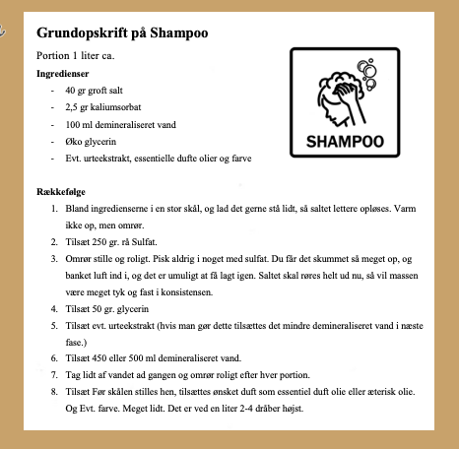

**Vores kompetencer**

Vi vil sørge for at være realistiske samtidig med at tænke innovativt og ud af boksen. Yderligere vil vi have fokus på det vi er gode til, også sørge for at spørge om hjælp til resten, så vores kunder får de bedst mulige professionelle og hyggelige ydelser. Vores arbejde vil vi udføre med stor passion, da det er noget vi brænder for, samt det skaber succes for virksomheden.

# Strategi

**Vores marked**

Markedsanalyse:

Vores omsætningsmuligheder forudser vi som gode, da der er mange potentielle kunder på markedet, fordi det lige nu er populært med caféer ligesom vores.

Der er en vis indgangsbarrierer, da der findes konkurrenter på markedet som laver noget af det samme som os. Dog vil vi differentiere os ved at have flere muligheder end vores konkurrenter, så folk kan udfolde deres kreativitet, derved kan vi tiltrække flere kunder og skabe en større målgruppe.

Geografisk:

Vi placerer os bedst muligt fra start, ved at placere vores café i København. Ved at opstarte i en storby, som København, vil det være nemmere at sprede vores budskab, og efterfølgende starte en kæde op, så vi derefter også kan placere vores caféer i andre byer.

**Vores konkurrencemæssige betingelser ud fra Portes Diamant**

Her vil vi komme ind på de eksterne forhold som vores virksomheden arbejder under. Samt de konkurrencemæssige betingelser og fordele vores virksomhed har nationalt og internationalt. Porters diamant viser os at vores virksomheds konkurrenceevne er betinget af vores strategi.

*Faktorbetingelser*:

Vi har adgang til de grundlæggende faktorbetingelser. De avancerede betingelser er også tilgængelige for os, da vores virksomheder ikke kræver helt ny teknologi mm.

*Efterspørgselsbetingelser:*

Der er lige nu en efterspørgsel på markedet efter bæredygtige og kreative løsninger, der gør op med forbrugersamfundet. Samtidig snakker politikere også meget om grøn omstilling hvilket vil være med til at øge efterspørgslen på bæredygtige alternativer.

Vi bor i et velstående land hvor befolkningen har penge mellem hænderne, de kan derfor tage ud og hygge sig, og bruge penge på fornøjelsen.

*Relaterede og understøttende virksomheder*:

Det er vigtigt at vi i har gode underleverandører f.eks. i form af gårde der kan levere bæredygtig og sæsonbestemte råvarer.

*Virksomhedens strategi, struktur og konkurrence*:

Prisstrategi - penetration pricing. Vi vil starte med en lav pris for at tiltrække kunder, f.eks. ved åbningstilbud. Ved det kan vi opnå en vis succes og blive genkendelig blandt andre konkurrenter. Senere vil prisen blive sat op, for at tjene penge, hvor vores stamkunder stadig vil blive ved med at være kunder hos os.

Konkurrenceformer - monopolistisk konkurrence, fordi der er flere konkurrerende virksomheder med hver deres profil.

*Regeringen (politiske forhold):*

Vores virksomheder bliver ikke begrænset af politiske forhold.

*Held*:

Man kan argumentere for at miljøkatastrofer er med til at øge aktiviteten på vores café, da folk ønsker at søge mod bæredygtige løsninger.

**Markedet - Portes five forces**

Vi anvender porters five forces for at undersøge eksterne trusler.

*Potentielle indtrængere*: kreative caféer, ungdomsskolen, caféer.

*Kunder*:mennesker der er kreative, miljøorienterede og kan lide at skabe.

*Substituerende produkter*: creative space, bisque, smykbar, slowstudio

*Leverandører*: Vi vil lave gode og seriøse aftaler med leverandører der brænder fra det samme som os.

**Vores konkurrencestrategi ud fra Porters generiske konkurrencestrategier**

Vi har konkurrencefordel i form af at vi differentierer os fra andre samtidig med, at vi har en unik virksomhed. Vores formål vil ikke være at være den største andel af totalmarkedet, men vil derimod fokusere på et unikt bæredygtigt produkt, frem for at have lave omkostninger. Derfor vil vores konkurrencestrategi ligge på fokuseret differentiering med en generel højere pris.

**Red ocean til blue ocean**

Det vil være muligt for vores virksomhed at bevæge sig fra red ocean til blue ocean. Det vil vi for at fokusere på unikke produkter samt ydelser andre caféer ikke tilbyder. Samtidig vil vi fokusere på en anden strategi end andre konkurrenter, nemlig med et centralt fokus på bæredygtighed.

# Marketing og målgruppe

**Segmenteringsmetode**

Vi vil segmentere vores kunder ud fra *psykologiske kriterier*, altså livsstil, værdier, principper, hobbyer og interesser. Samt ved at kigge på *minervamodellen*. Dog kan det være svært at udarbejde en homogen gruppe med denne segmenteringsform, og derfor vil vi også benytte os af en demografisk faktor.

Ud fra dette vil vores målgruppe primært bestå af kvinder, i alle aldersgrupper, netop fordi kreativitet ikke har nogen alder. Ved at se på de psykologiske kriterier er det centralt, at personerne i vores målgruppe har en livsstil præget af bæredygtighed og kreativitet. På minervamodellen vil vores målgruppe primært placere sig i det grønne og rosa felt, som er mere idealistiske. I disse felter er det ord som miljøbevidst og hjemmebag der repræsenterer vores kunder.

**De 7’ P’er**

* **Product:**

Vores produkt er caféen, som vil udbyde drikkevarer, mad og mulighed for at lave kreative ting, såsom smykker, keramik og meget andet.

* **Price**

Prisstrategi - penetration pricing. Vi vil starte med en lav pris for at tiltrække kunder, f.eks. ved åbningstilbud. Derefter vil kurserne vil være lidt til den dyre side, da vi går op i kvaliteten på produkterne. Oven i det skal vi også kunne tjene på det.

* **Place**

Caféen vil starte i København hvilket er et attraktivt sted. I fremtiden når vi har fået succes og omtale vil vi placere caféen i flere byer og starte en kæde op.

* **Promotion**

Vi vil via sociale medier promovere vores virksomhed, så vi kan nå ud til vores primære målgruppe

* **Physical Evidence**

Vi vil lave en hjemmeside hvor der vil være en oversigt over kommende kurser og mulighed for tilmelding. Hjemmesiden skal være inspirerende og vores starttilbud skal tydeliggøres på forsiden.

* **People**

I vores virksomhed vil vi ansætte medarbejder, som har kompetencer indenfor servicebranchen. Dette vil skabe en bedre oplevelse for kunderne, da vi også vil være meget kundeorienteret.

* **Process**

Vores formål er at fremstille og tilbyde så god service som muligt, ved hjælp af god kundeservice i form af nem tilmelding til kurser på vores hjemmeside. Det gør at hele kundeoplevelsen bliver husket som nem og overskuelig.

# Organisation og ledelse

**Vores organisationsstruktur**

Der ønskes en organisk struktur, da vores formål er at være fleksibel over for vores kunders ønsker og behov, hvor vores beslutninger tager afsæt i disse behov, som ovenikøbet skifter ofte. Derved vil vores struktur være mere flad og uformel, hvilket giver god mulighed for differentieringsstrategier da alle vores medarbejdere vil have mulighed for at være med i beslutningsprocessen. Yderligere er vores omgivelser ustabile da udbud og efterspørgsel hurtigt kan ændre sig og det er svært at forudsige præcis hvordan kunderne ønsker det. Derfor er det også en fordel at bruge den organiske struktur.

**Ledelsesform**

Vi vil gøre brug af den demokratiske ledelsesform, da den indeholder meget dialog og det fungerer bedst på langsigtet plan.

**Motivation og vores ledelsesform**

Vi vil så vidt muligt stræbe efter at ansætte mennesker der er styret af indre motivation for af selve arbejdet. Derudover vil vi sørge for at få dækket behovene i Maslows behovspyramide. Vi vil selvfølgelig få dækket det nederste niveau, altså fysisk behov som mad og drikke. Ifølge Maslow har vi som mennesker også brug for tryghed, derfor er det vigtigt at vi skaber et trygt arbejdsmiljø med positive værdier. Vi vil også dække kontaktbehovet, idet der vil være flere på arbejde på en gang, hvilket skaber rig mulighed for at skabe relationer med ens kolleger, inklusiv kunderne der kommer. Det næste niveau i pyramiden omhandler præstationsbehovet, og det vil vi opnå via arbejdsgoder, såsom bonus og tilbud på vores kurser mm. Det sidste behov er selvaktualiseringsbehovet, og det udfyldes ved at vores medarbejdere får lov til at være med til at lære noget fra de kurser vi afholder. De kan også komme med ideer om nye til opskrifter og andet. Dette hænger sammen med at vi har den demokratiske ledelsesform og en organisk struktur.

# 

# SWOT-analyse

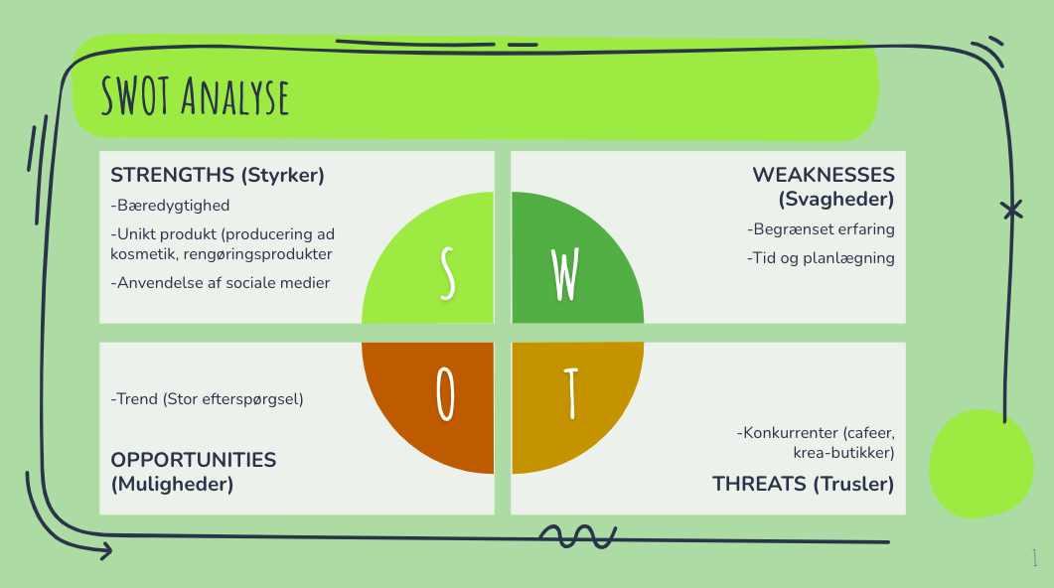

# Regnskab:

Bilag 1:

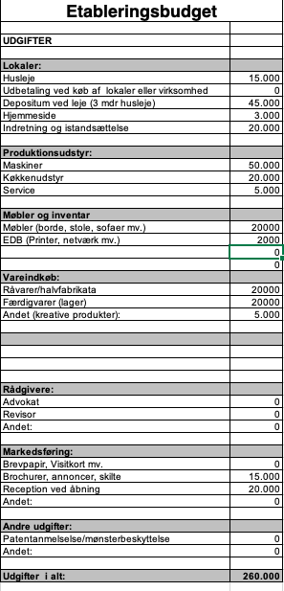

Bilag 2:

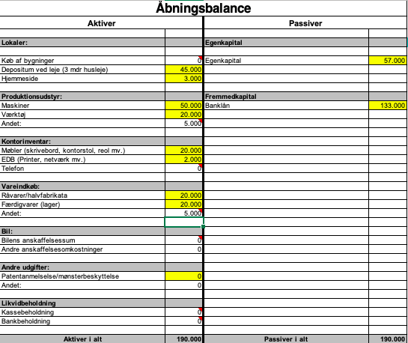

Bilag 3:

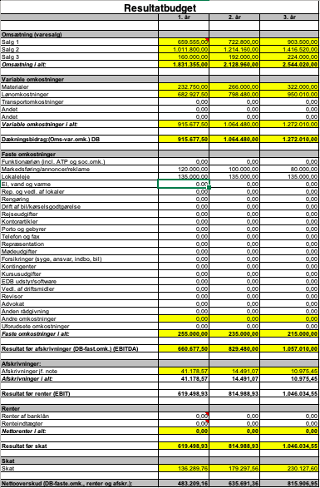

Vi har ikke nået alle punkterne i vores resultatbudget

Bilag 4:

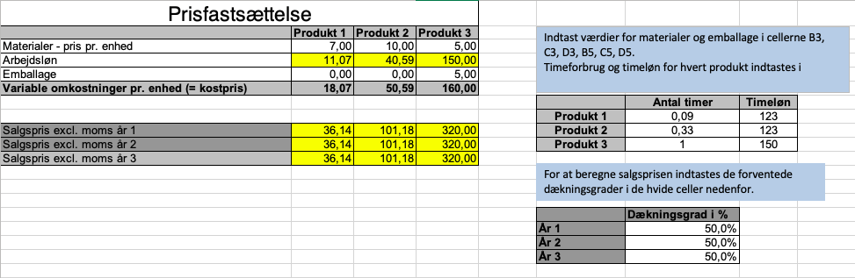

Bilag 5:

